Clubblad nr. 18, 1 oktober 2025
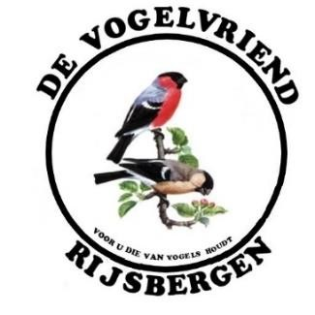
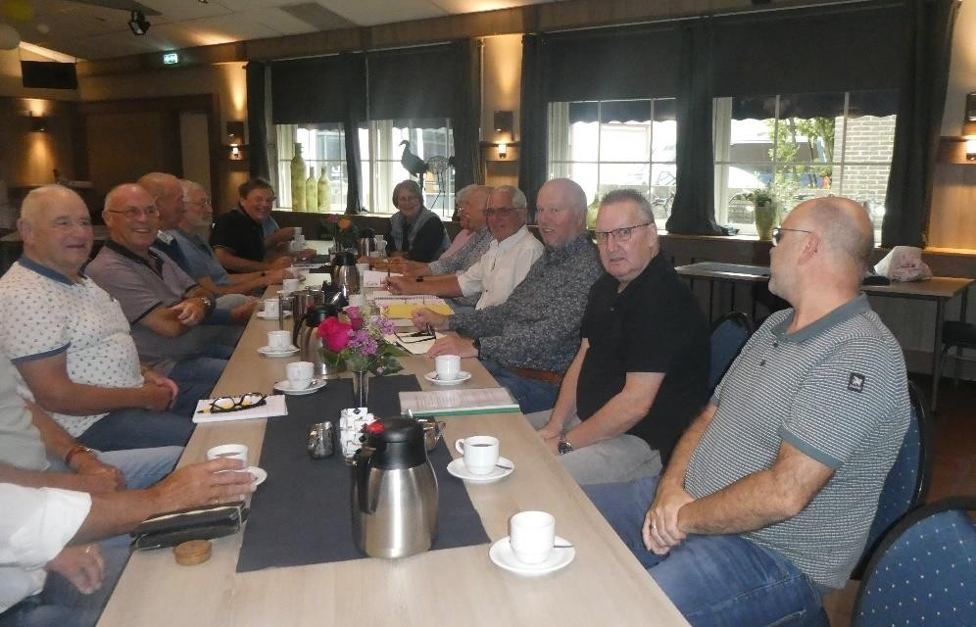
Jaargang nummer 5, nummer 18, 4e kwartaal 2025.
Colofon.
Clubblad “De Vogelvriend” van De Eerste Rijsbergse Vogelvereniging De Vogelvriend verschijnt 1x per
kwartaal in digitale vorm.
Aantal leden De Vogelvriend: 65.
Bestuur:
Harry Kil (voorzitter, 06 13957200).
Bert Jochems (secretaris, 06 12916011).
Peter Arts (penningmeester, 06 50291217).
Johan van Nispen (TT- en ringencomm., 06 51635755)
Ben Mureau (materiaalman, 06 55957593).

Contributie: Euro 40,- per jaar.
Kamer van Koophandel: nummer 20115724.

Rabobank: Rekeningnr. NL97RABO0145391221
Clubbijeenkomsten: Café Marktzicht/De
Harmoniezaal, ingang Lagestraat 1, Rijsbergen.

Redactie: Rene Roks, Huub Vervest.
Redactieadres: renejokeroks@outlook.com ;
huub@vervest.net
Website: www.de-vogelvriend-rijsbergen.nl

Foto voorpagina: De tt-commissie is weer begonnen aan de voorbereidingen op de tentoonstelling.

Voorwoord.
De voorbereidingen op het belangrijkste evenement van onze vereniging zijn weer gestart: de TT is in aantocht! Dit jaar staat die gepland op 7, 8 en 9 november. De TT-commissie is op 21 september al bijeen geweest om de tentoonstelling weer tot in de puntjes te gaan verzorgen. De bijzondere tentoonstelling van onze vereniging staat bekend bij een groot publiek uit Rijsbergen en wijde omgeving en bij vele collega vogelverenigingen met een geweldig gezellig ingerichte zaal en een groot aanbod aan vogels. Hopelijk zijn velen van jullie dan ook al druk bezig om de verwachte kampioenen uit jullie vogelbestand te selecteren. Een deskundige jury zal dan beoordelen of jullie gelijk hebben. Ook zonder een kampioen is het interessant om een oordeel te krijgen over je eigen vogel(s). Ook de wijzigingen die het TT-bestuur in het reglement heeft aangebracht, worden naar verwachting als een positieve ontwikkeling ervaren. Door de invulling van de zaterdagavond met een muzikale noot en aangepaste consumptieprijzen wordt weer een grote opkomst verwacht bij de beleving van dit belangrijke clubevenement door leden en deelnemers aan de TT. Reserveer daarom 7, 8 en 9 november met stip in
jullie agenda! Harry Kil, voorzitter.
Mededelingen. De redactie.
/// Nieuw lid: Rijsbergenaar Davy van der Sande. Hij is 33 jaar (dus jeugdlid) en houdt o.a. zebravinken, bronzenmannen, harzers en timbrado’s. Hij heeft ook al een nieuwe volière besteld, van 5x2x2m.
Zijn beroep is muskusrattenbestrijder.
/// De familie Kil breidt weer uit bij De Vogelvriend. Ronald, broer van Harry en Peter, is ook lid geworden. Hij is 63 jaar en docent op Curio in Breda (MBO en VMBO). De rek is er nog niet uit want
ze hebben nog een vierde broer!
///We moesten op zoek naar een andere opslagloods. De huidige bij Frans Jacobs wordt volgend jaar gesloopt. Inmiddels hebben we alweer een nieuwe locatie gevonden.
/// Het ophalen van de 130 advertenties die in de ttcatalogus komen, is zeer vlotjes verlopen. Inmiddels is deze campagne weer afgesloten. Een stuk of zes adverteerders van vorig jaar doen dit jaar niet meer mee. Of ze wilden niet meer of ze zijn met hun bedrijf gestopt. Daar staat tegenover dat Christ Graumans 12 nieuwe adverteerders heeft aangedragen. Het overgrote deel van die 130 stond al op zijn naam. Hij harkte er in zijn uppie dit jaar zo’n 70 binnen. Een ongelooflijk aantal.

Een uurtje op bezoek bij
Ad Schouwenaars. Door Rene Roks
Nieuwsgierig, maar vooral leergierig, dat hij is, wilde
Rob Burgmans al lang de volières van Ad
Schouwenaars eens gaan bekijken. Dat komt omdat zowel hij als Ad in 2024 bezoekadres waren tijdens de fietstocht “Kom in de Kooi”. Nadeel is dat je dan zelf wel aan huis gekluisterd bent en het moois bij een ander moet missen. En Rob vond dat erg jammer. Maar dat werd op vrijdagmorgen 8 augustus recht getrokken want toen kwam het er eindelijk van dat Rob samen met mij naar Zundert toog.
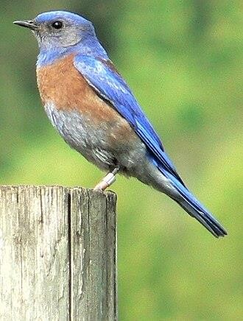
Foto: blauwkeelsialia.
We werden gastvrij ontvangen en Ad vertelde tijdens de rondgang langs zijn vele volières honderduit over zijn lievelingsvogels: kardinalen, shamalijsters, blauwkeel sialia’s en Japanse nachtegalen. Zoals over de voeding, de kweek en al die ervaringen die hij in de loop der jaren heeft opgedaan. En al die verhalen die daar bij horen. En daar zaten een paar sterke, maar waar gebeurde, tussen. Bijvoorbeeld dat hij één eitje van een Arizonakardinaal drie keer verlegd heeft. Dat eitje lag eerst twee dagen onder de Arizona. Toen 11 dagen onder een groene kardinaal en toen één dag onder een roodkuifkardinaal. En die heeft het jong succesvol groot gebracht. Of dat jonge Japanse nachtegalen na het uitvliegen meteen door de shama’s opgepeuzeld werden. Dat waren dure en harde lessen. Maar ook een waarschuwing aan alle andere shamakwekers. Dat ze het maar weten. Nee, bij Ad geen gebrek aan vogelpraatjes. Dat zal Aviornis op zondag 14 september ook wel ondervonden hebben
want toen brachten ook zij een bezoek aan “Ad’s Vogelparadijs”.

Foto volgende pagina: Ad is druk aan het uitleggen, Rob luistert aandachtig toe.

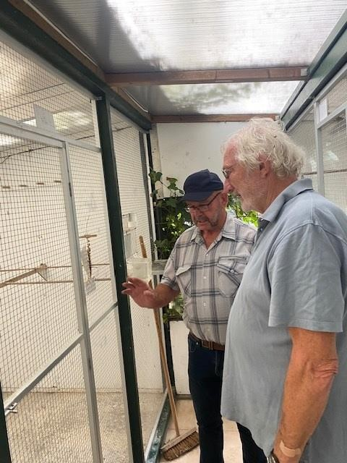

Rob heeft thuis in zijn eigen volière heel andere soorten vogels zitten. Hij heeft geen twintig vluchtjes net als Ad maar een “gezelschapsvolière”, zo dat heet. Daar vliegt dus van alles gezellig door elkaar heen. Rob houdt sijzen, diamantvinken, gould amadines, Japanse meeuwtjes, kanaries, bichenowastrildes en meer van dat kleine spul. Erg leuk om te zien. Half augustus had hij voor de eerste keer jonge gouldamadines liggen. Twee stuks. En zijn groenvleugelduiven broeden aan de lopende band.
Nu lagen er twee jongen in het nest. Maar hij komt moeilijk van de jongen af. Er is nauwelijks vraag naar terwijl het toch een mooi duifje is.
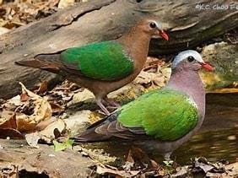
Foto: groenvleugelduiven
Maar stom toevallig belde Rob mij een paar dagen later opgelucht op om te zeggen dat drie jonge groenvleugelduiven verkocht waren aan iemand uit Den Haag. En terloops nam die man ook nog een paar sijzen mee waar Rob van af wilde. En zo was iedereen weer happy en tevree. Het hield niet op met al die positieve vibes want weer een tijdje later is er één van die twee jonge goulds uitgevlogen. Een eerste succesvolle kweek van Rob met dit kleurrijke exotische vogeltje.
René Roks.
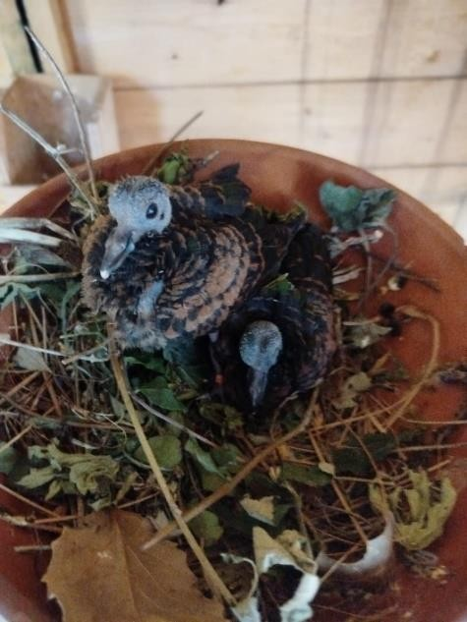
Foto: Rob’s jonge groenvleugelduiven in de nest.
Zoo Veldhoven Door Huub Vervest.
Ik ben zijdelings betrokken bij een landelijke vereniging van kwekers van Europese vogels (BEC). Er kwam een bestuurslid van die club op het idee eens wat te publiceren over roofvogels want de vereniging waar ik op doel is door het ministerie van LVVN (Landbouw, Visserij, Voedselzekerheid en Natuur) gemachtigd ringen te leveren voor Europese vogels, vogels met Cites en voor vogels als uilen en roofvogels, zowel inheemse als uitheemse. Wij zijn kleine ringen gewend maar ik heb bij de ringencommissaris van die club ringen gezien met binnendiameter van 32 mm (3,2 cm). Daar passen twee duimen naast elkaar in. Waar blijven wij dan met onze 2,5, 2,7, 2,8 en misschien 3 mm voor kanaries, tropen en Europese vogels?
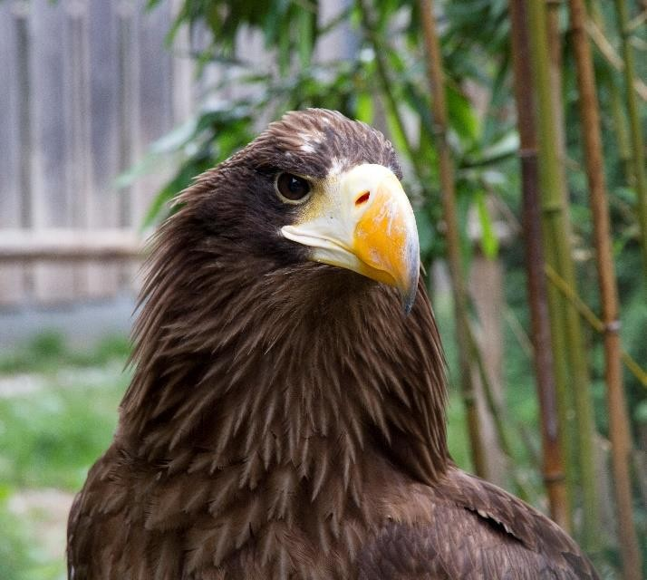
Kop van Stellers zeearend. Foto Huub Vervest.

De secretaris van de betreffende club woont dicht in de buurt van de eigenaar van Zoo Veldhoven en kent die, Richard Loomans, tamelijk goed. Het interview was blijkbaar goed verlopen. Voldoende stof om te schrijven over onder andere de Stellers zeearend, Andes condor, Amerikaanse zeearend, zwarte arend, Chili arend en een aantal soorten uilen.
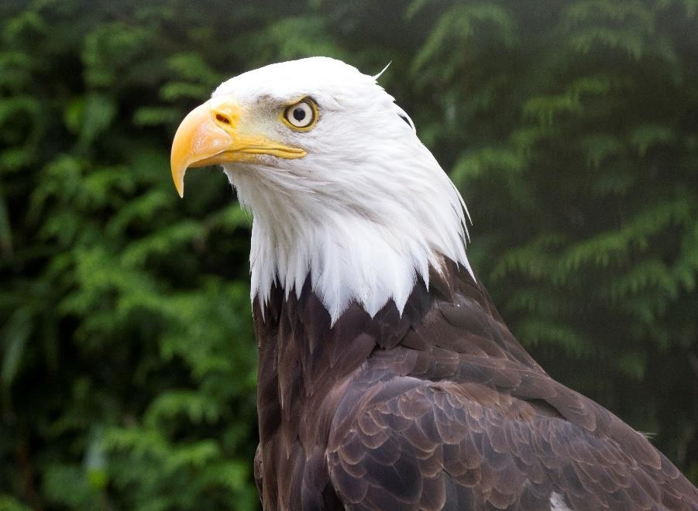
Imposante kop van Amerikaanse zeearend. Foto Huub Vervest.
En natuurlijk een verwijzing naar BEC voor het bestellen van ringen. Bij een verhaal horen foto’s. Diegene die naar Zoo Veldhoven was gegaan voor het interview had als camera haar mobiele telefoon meegenomen. Niet zo’n succes.
Teleurstelling
Enkele dagen na het bezoek en na het bekijken van de foto’s (van de telefoon naar de computer gezonden) kwam de ene na de andere teleurstelling: te veel volièregaas op de foto, de vogel net de kop gedraaid, bewogen camera, de BEC ringen van de vogels (want daar ging het eigenlijk om) niet scherp en soms totaal niet leesbaar. Overigens, de roofvogels daar kunnen ook uit andere landen komen en dragen dan andere ringen. Er wordt onderling geruild om te nauwe verwantschappen uit te sluiten.
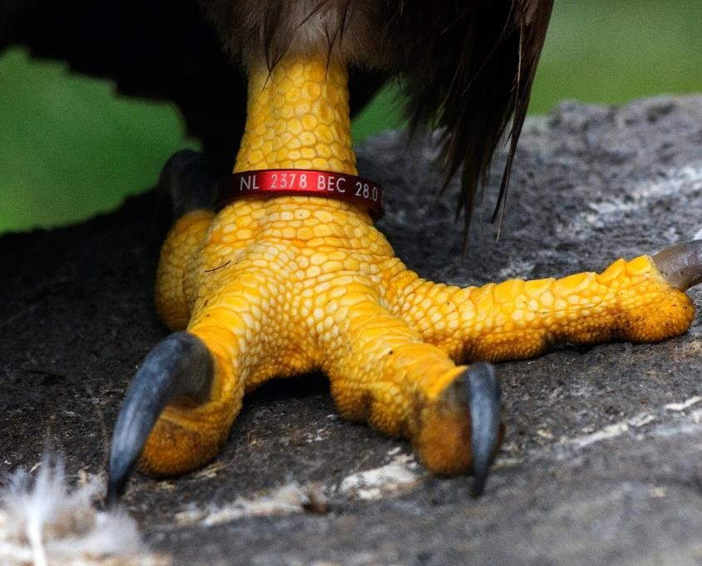
Stellers zeearend met BEC ring. Foto Huub Vervest.
Wettelijke regel in Nederland is dat in ons land alleen ringen met in Nederland uitgegeven en
geregistreerde kweeknummers toegestaan zijn. In bijvoorbeeld Frankrijk Europese vogels ringen met een Nederlandse ring is verdacht en daarom niet toegestaan. In Zoo Veldhoven worden met veel Stellers zeearenden gekweekt en sommige gekweekte jongen worden teruggezet in de natuur: de kusten van Japan, Rusland en China.
Hulp
Omdat ik wel eens in volières en kooien vogels heb gefotografeerd (veel foto’s maken en de vele slechte direct weggooien) kwam de vraag aan mij of ik eens een dag wilde komen fotograferen in Zoo Veldhoven. Nee zeggen is dan moeilijk maar ik vond het ook een uitdaging. “Is het mogelijk om begeleiding te regelen en kan ik met mijn camera indien nodig in de volières?”, wilde ik weten. Het antwoord: “Kan geregeld worden. De eigenaar gaat de hele dag mee en kan de gevraagde toegang verzorgen.” Achteraf ben ik blij dat ik niet de volières in hoefde. Stel je voor dat een arend met zijn klauwen je gezicht behandelt. Op de afgesproken dag is het druk met auto’s met gezinnen op de parkeerplaats van het vogelpark. Vakantietijd, niet aan gedacht! Bij de ingang snel even de eigenaar van het park ontmoet. “Het spijt me erg maar ik kan vandaag niet meelopen met jullie. Te druk, personeel met vakantie en ik moet hier bij de ingang blijven….Ik kan echt niet weg hier. Als je later vragen hebt, dan hoor ik dat wel.” Tegenvaller. Hoe moet dat nou? Achter mij het gekrijs van een vogel. Ik zie een vogelverzorger lopen met een krijsende grijze roodstaart in zijn handen. Gelukkig de handen in stevige leren handschoenen gestoken. Ik heb wel eens de nagels van een blauwgele ara voorzichtig iets korter gemaakt; de eigenaar hield de vogel en vooral de snavel vast. Ik blij dat het achter de rug was.
In Zoo Veldhoven, vroeger Papegaaienopvang
Veldhoven, hebben wij die fotodag nauwelijks gekeken naar de tientallen papegaaien en veel grote parkieten waar het erg druk was. Mijn begeleidster van BEC loodste mij direct naar de afdeling van de roofvogels en uilen. Die vogels trekken minder kijkers. Daar was het rustig.
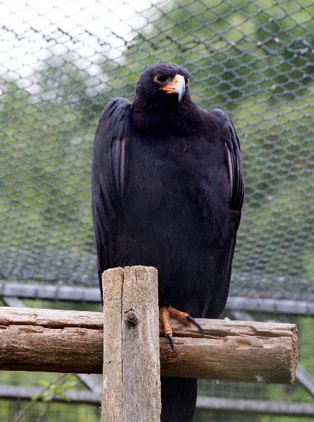
Zwarte arend. Foto Huub Vervest.
Nadat ik de roofvogels gezien had en geïmponeerd was door de grootte van de dieren en de omvang van de snavels en de klauwen was ik blij dat ik niet in de volières hoefde of mocht. Iets anders wat direct opviel; deze vogels zijn absoluut niet schuw.
Begrijpelijk als ze zo ‘bewapend’ zijn. “Mij pak je niet zomaar!” Om een idee van de grootte te geven; het vrouwtje van een Stellers kan een spanwijdte hebben tot 2,5 meter.
De grote en hoge volières van de reuzen roofvogels hadden alleen een open dak en een open voorkant. Het gaas en soms ook de netten hadden behoorlijk grote mazen. In een enkele lege volière vlogen de mussen in en uit. Door de camera tegen het gaas en voor de opening in het gaas te drukken was het mogelijk deze krachtpatsers ‘gaasvrij’ te fotograferen. Mijn begeleidster waarschuwde dat als een arend in mijn richting kwam ik even weg moest wezen. Dat leek veiliger.
Het fotograferen is – vind ik – redelijk gelukt. Dit zijn vogels uit een iets andere categorie dan die wij in november weer in de Koutershof zullen zien. Het van dichtbij zien van een groot aantal roofvogels, eens wat anders dan een roodagaat schimmel kanarie of een Timor zebravink, vond ik een hele dag lang indrukwekkend. Jammer dat de gigantische Andes condors die dag geen zin hadden om te laten zien hoe imposant ze zijn als ze hun vleugels open slaan.
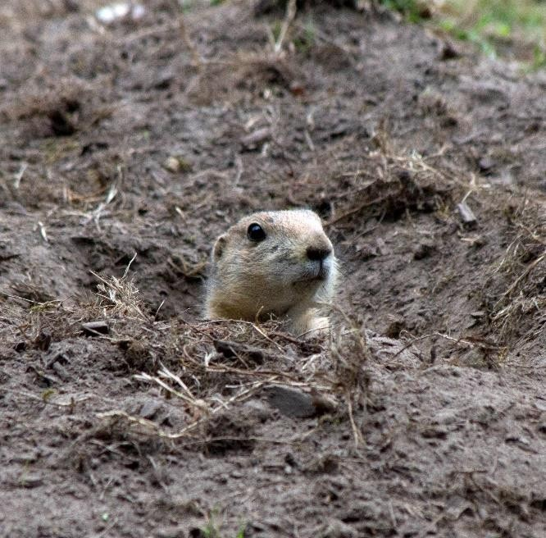 Prairiehondjes grappig en niet schuw.
Foto Huub Vervest.
Op weg naar de volières met gieren vielen mij de gaten in het grasveld in het park op. Konijnenholen? Nee, dat zijn de gaten van de in groten getale aanwezige prairiehondjes.
Huub Vervest.

Ik geef het stokje door aan …………!
Door Bjorn Aarts.

Goedendag, mijn naam is Bjorn Aarts en ik ben 26 jaar. Sinds mijn 13e al actief in de vogelwereld waarin ik ben begonnen met het houden van tropische vogels: roodkop papegaaiamadines, kanaries en rijstvogels. Later zijn er ook Europese vogels bijgekomen en al snel waren er groenlingen en putters in mijn volière te vinden.
Heden ten dage houd ik wat exclusievere soorten vogels, waarbij ik mijn passie voor de vogelsport met mijn werk weet te combineren. Ik ben zelfstandig hovenier en dagelijks bezig in tuinen.
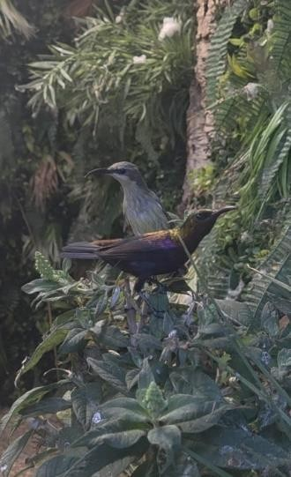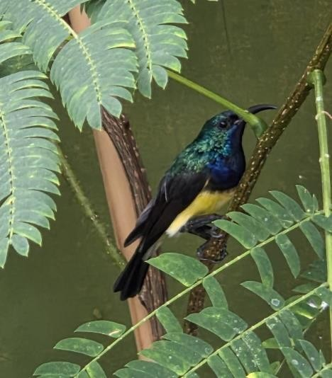

Foto: Copper sunbirds en Venusta sunbird.

Zo probeer ik voor mijn vogels een zo natuurlijk mogelijke habitat te creëren door verschillende planten en bloemen te gebruiken in mijn volière. Mijn vogels probeer ik in een zo groen mogelijke volière te huisvesten waarin o.a. nectar gevende planten aanwezig zijn, fruitbomen en ook een vijgenboom. Het geeft een mooie aanblik als ik mijn vogels van verse producten zie genieten.
Momenteel heb ik roodpoothoningzuigers, copper sunbirds, kikuyu brilvogels, Senegal brilvogels en venusta sunbirds rondvliegen.
De Senegal brilvogels hebben al jongen gehad, welke ik helaas niet op stok heb gekregen.
Mijn kikuyu brilvogels hebben al meerdere nesten gehad, maar helaas nog zonder succes.
Het leuke en uitdagende vind ik aan mijn vogels dat ze met de juiste voeding en verzorging prachtig op kleur kunnen komen. Het is voor mij dan ook altijd een uitdaging om de beste voeding samen te stellen waarin ik zo veel mogelijk levende en verse producten probeer te verwerken.

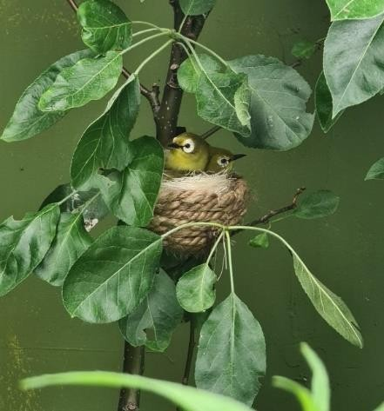
Foto: Kikuyu brilvogels.

Zie bijvoorbeeld de foto op de volgende bladzijde van de man van de roodpoothoningzuiger die prachtig in zijn verenkleed zit en geweldig op kleur is. Als je de zon erop ziet schijnen glanst hij prachtig en daar kan ik dan weer enorm van genieten.

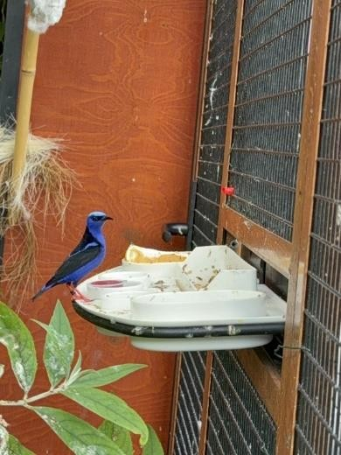
Foto: Roodpoothoningzuiger.

Hopelijk lukt het binnenkort wel om nog wat te kweken, want dat is uiteindelijk wel het doel om dat voor elkaar te krijgen en om deze prachtige vogels in de hobby te houden.
Alle vogels heb ik nu enkele jaren zitten en ze doen het allemaal goed. Ik wijt dit aan de huisvesting en voeding.
In de winter verblijven de vogels in een verwarmde ruimte om zo geen risico te lopen en om de temperatuurschommelingen zo veel mogelijk te beperken.
Ik geef het stokje door aan Carla Evers.

Met vriendelijke groet, Bjorn Aarts
Joop van Overmeire stapt uit zijn eigen
schaduw. Door René Roks.
Een vaste klant is Joop van Overmeire uit Roosendaal nou ook weer niet bij de Vogelvriend maar toch laat hij zich met enige regelmaat bij ons zien. Steeds meer meldt hij zich aan de poort. Naar de tentoonstelling, bijvoorbeeld, komt hij graag kijken en laatst was hij er ook bij op de teerdag waar hij zich kostelijk vermaakt heeft. Dus zo’n grote onbekende is de openhartige, vrolijke, gevatte, spraakzame en ketting rokende Joop niet. Met zijn 73 jaar valt ook hij al lang niet meer onder de jeugdleden maar hij is nog fit genoeg om zijn vele vogels te verzorgen. Zijn vrouw is na een slopende ziekte bijna twee jaar geleden overleden en dat verlies heeft hem heel hard geraakt. Zijn zoon, schoondochter en twee kleinkinderen staan hem bij. In zijn werkzame leven runde hij samen met zijn vrouw een lampenwinkel in Bergen op Zoom. Joop is opgegroeid met postduiven en tot ver in de jaren negentig kon hij op zondag zijn duiven in wedstrijden mee laten vliegen. De winkel was die dag toch gesloten maar toen de wedstrijddag naar de zaterdag werd verschoven, betekende dat gelijktijdig het einde van zijn hobby. Op zaterdag kon hij niet gemist worden in de winkel. Dat was een hard gelag en noodgedwongen moest er afscheid worden genomen van de duivensport. Hij ging op een zondagmorgen een keertje rondneuzen op de toen nog hele grote vogelmarkt in Mol (B). Daar werd hij enthousiast van de vele soorten wilde duiven die hij er zag. En zo maakten de postduiven plaats voor wilde duiven. En die moet je beslist niet verwarren met postduiven of sierduiven, zegt Joop ietwat belerend.
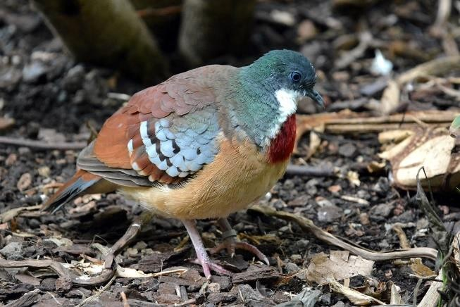
Foto vorige pagina: Joop heeft o.a. Bartletts dolksteekduiven.
Ik heb nu veel soorten vogels, zegt Joop, maar als ik eerlijk tegen mezelf ben dan zijn wilde duiven mijn lievelingsvogels. Ook fazanten wil hij misschien nog meer gaan houden want die ziet hij ook heel graag. Dat hij bang is dat hij dan niet van de jongen af kan komen, houdt hem op dit moment nog tegen. Als voorproefje heeft hij recent al wel jonge goudfazanten en Lady Amherstfazanten opgedaan. Palawan pauwfazanten had hij al.

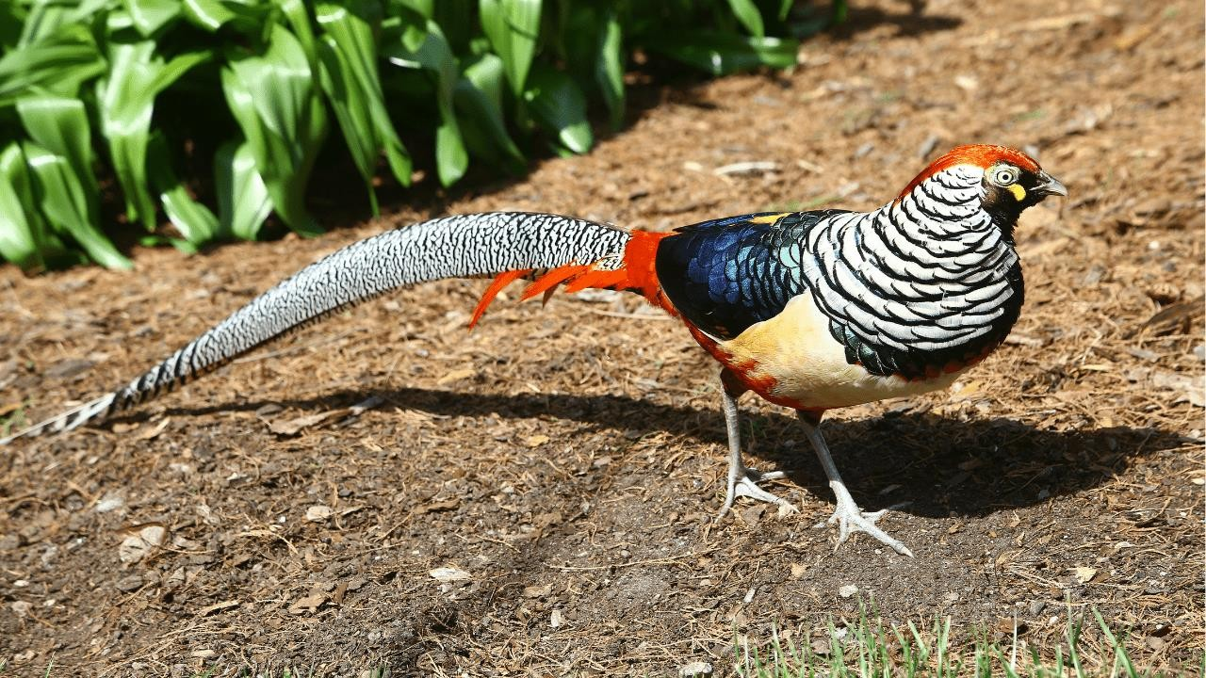
Foto: Lady Amherstfazant.
Joop is dan ook al veel langer lid van Aviornis dan van de NBvV. Bij Aviornis ontmoette hij o.a. Peter Arts met wie hij een paar verre groepsreizen heeft gemaakt. Nu nog zit Joop vol van de schitterende reis die de groep in 2012 naar India maakte. En zo werd hij op 1 januari 2016 lid van De Vogelvriend. Een laatbloeier bij ons, maar zo ervaren als hij toen al was, beslist geen nieuwkomer op vogelgebied.
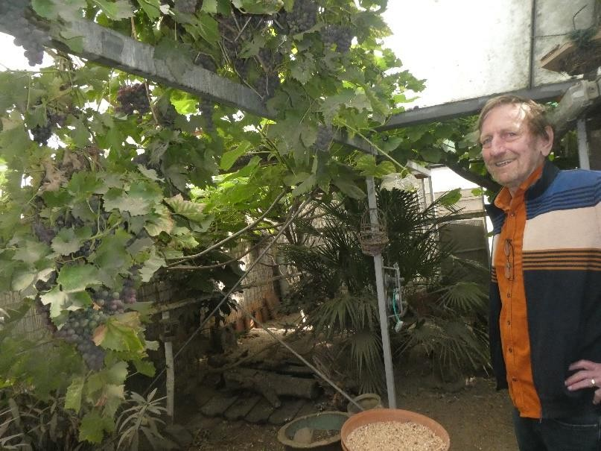
Foto: Joop voor één van zijn vele volières.
Als je net als ik dacht dat hij maar een paar vogels zou hebben dan heb je het goed mis. Je valt van de ene verbazing in de andere als je eenmaal in de achtertuin staat. Die tuin, beste lezers, is, schrik niet, zo’n 160 meter diep!!! Honderdzestig meter, hallo! En die staat he-le-maal vol met volières. In allerlei soorten en maten. Van grote vluchten tot kleine rennetjes aan toe. En allemaal bemand met de meest aparte vogelsoorten. Het zijn er zoveel dat een overzicht van alle soorten hieronder apart vermeld staat. Want het houdt niet op bij pagodespreeuwen en parelhalstortels. Er is veel meer. Om al die vogels te voeren, is Joop elke dag uren zoet. En er komt meer bij kijken dan alleen eten geven. Het werk is nooit af. Het schoonmaken en onderhouden van de volières is meer dan een dagtaak. En dan is het te begrijpen dat het er niet altijd spik en span bij ligt. Maar de vogels krijgen van alles, het ontbreekt ze aan niets. Dat kun je wel zien aan de goede conditie waarin ze verkeren.
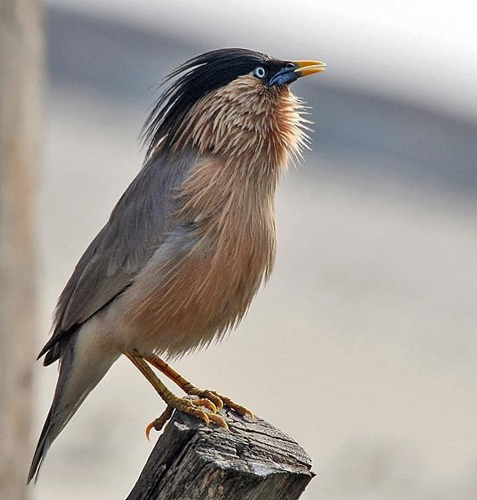
Foto: pagodespreeuw.
Op het menu staan bijvoorbeeld ééndagskuikens, moriowormen, meelwormen, wasmotten, kattenbrokken, universeelvoer, paté en veel soorten fruit.
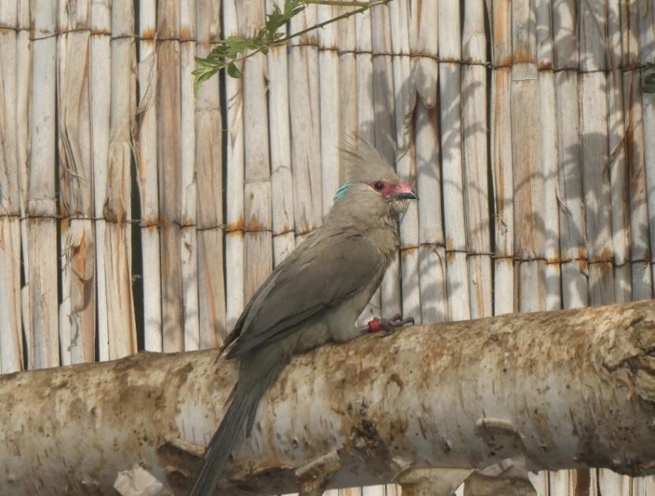
Foto: blauwnekmuisvogel.
Na de succesvolle kweek met de
vorkstaartscharrelaars en de rosse boomeksters zit Joop nu vol in spanning over de blauwnekmuisvogels. Het is een koppel wat hij in bruikleen heeft van een vogelvriend omdat ze daar al jaren niet aan broeden toe kwamen. Nu hebben ze een nest gebouwd en hoogstwaarschijnlijk, zeker is het nog niet, liggen er eieren in. De muisvogels zitten altijd tussen het gebladerte en laten zich nooit zien maar nu vliegen ze zenuwachtig om de nest heen als wij in de buurt komen. Ze laten ons zelfs duidelijk merken dat we de ren beter kunnen verlaten. Zeer opmerkelijk.
Wegwezen hier, zegt Joop, we laten ze met rust.
René Roks.
De vogels van Joop van Overmeire.
Vorkstaartscharrelaars, rosse boomeksters, blauwnekmuisvogels, roodsnavelkitta’s, pluchekapgaaien, Afrikaanse hoppen, pagodespreeuwen, driekleur glansspreeuwen, paarse woudduiven (Columba punicea om ze te googelen), Bartlett’s dolksteekduiven, Peru duifjes, Picuiduifjes (Columbina picui), kuiftinamoes (Eudromia elegans), groenvleugelduiven, parelhalstortels, olijfduiven, bronsvleugelduiven, wongaduiven, Madagascar tortels, rijstvogels, spitstaartamadines en als kers op de taart één koereiger.

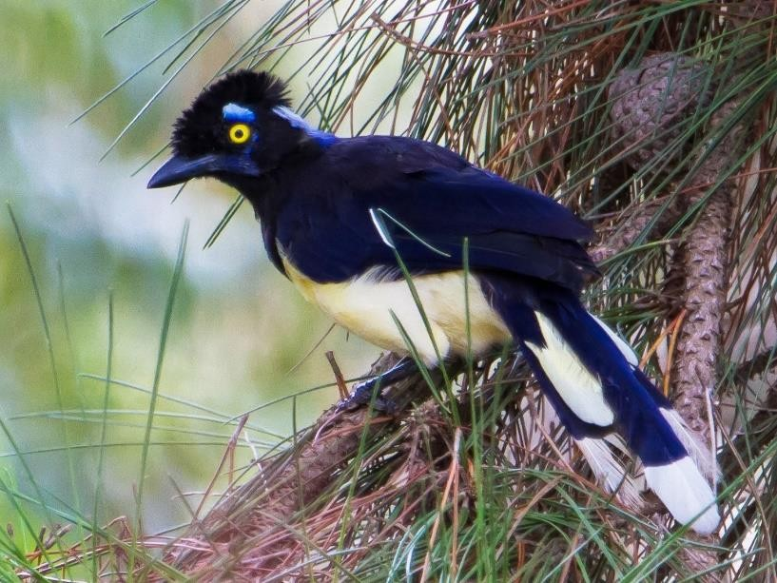 Foto: pluchekapgaai.
Kweekverslag. Joop van Overmeire
Onze inspirator, René Roks, heeft mij er toe bewogen om een kweekverslag in te leveren over de vorkstaartscharrelaar. Nou daar gaan we dan.
Algemeen (red.):
De vorkstaartscharrelaar (Coracias coudatus en in het Engels Lilac-brested Roller)) is een kleurrijke vogel en meet 28-30 cm. Over de hele wereld komen scharrelaars voor maar de deze soort vliegt ten zuiden van de Sahara in een groot deel van Afrika rond. Ze eten hoofdzakelijk insecten en kleine reptielen. Zo zijn muizen en kleine vogels niet veilig bij hen. Je kunt ze dus gerust roofvogels noemen. Ze nestelen in holten en ze vormen een koppel voor het leven. Hun IUCN-status is veilig en niet bedreigd. Ze kunnen vijftien jaar oud worden.

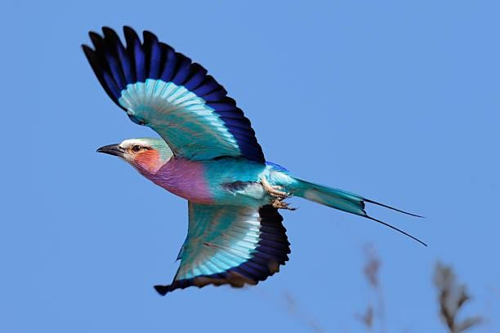
Foto: Het zijn juweeltjes.
Joop vervolgt: De vorkstaartscharrelaar is niet zo bekend in onze hobby. Ik wil daar proberen verandering in te brengen. Ik kweek deze vogels al een jaar of tien met wisselend succes maar elk jaar krijg ik toch wel jongen op stok.
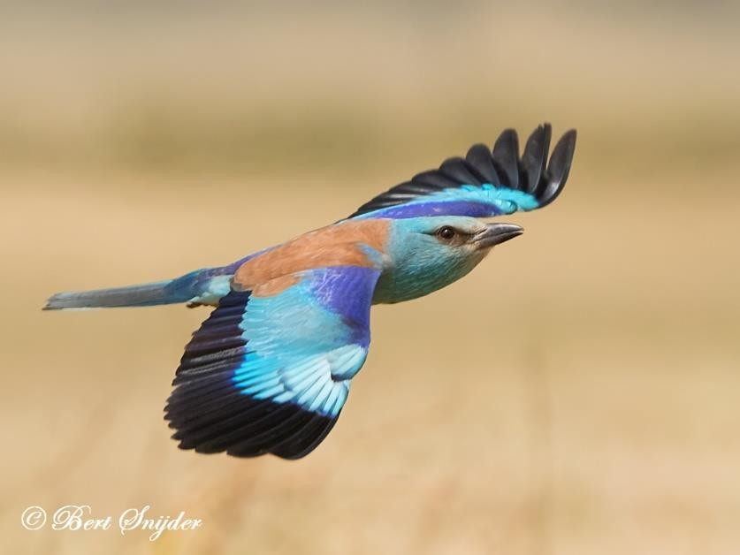
Foto: De Europese scharrelaar doet er niet voor onder.
Ze zijn gehuisvest in een gezamenlijke binnenkooi die verdeeld is in vier aparte delen waar ik dan ook vier verschillende soorten in heb rond vliegen. Ze kunnen elkaar door het gaas zien. Naast de scharrelaars zit een koppel rosse boomeksters en daar tegenover zit een koppel pluiskap gaailijsters. Dit laatste koppel is nog te jong maar hoop volgend jaar op meer. Ook dat hoort bij de hobby, geduld hebben. De rosse boomeksters begonnen rond 11 april op vijf eieren te broeden. Tsjonge, wat was ik daar blij mee. Ik had er nog nooit mee gekweekt en ik heb op www.vogelmarkt.net eens wat rond gevraagd of er
mensen ervaring hadden met deze soort. Ik kreeg maar summier advies: Laat ze zoveel mogelijk met rust en pas op met het ringen. Misschien dat je de jongen zelfs maar niet moet ringen! Dat was het wel zo’n beetje wat het advies betreft.
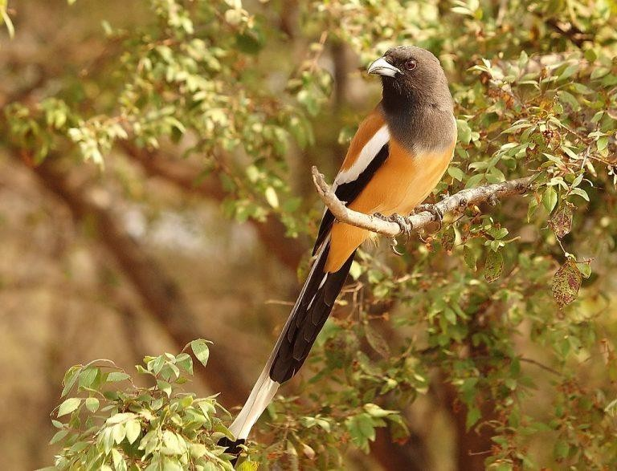
Foto: rosse boomekster.
Ik heb iedereen netjes bedankt voor hun raad maar ben helaas toch maar mijn eigen natuur achterna gegaan. En dat was om de dag in het nest kijken en foto’s maken. Nou, dat heb ik geweten. Er brak enorme paniek uit in de verschillende vluchten en ik vreesde dat ik de boel danig verstoord had.
Maar op 20 april kwam het eerste jong uit en nadien
nog twee. De laatste een week later. Een mooi resultaat, drie mooie jongen. Ze groeiden goed en ik maar foto’s maken. Tot op 8 mei het oudste jong dood in het nest lag. Toch heb ik de andere twee jongen op 10 mei nog geringd. Op 11 mei was het tweede jong dood, ze werden niet meer gevoerd. Het laatste jong wat een week later was uitgekomen heb ik gelukkig kunnen redden door het verder met de hand op te fokken. O ja, ik zou het over de scharrelaars hebben. Wat dwaal je toch snel af als je het over vogels hebt. De scharrelaars heb ik in de buitenren een broedblok gegeven. Hun buren, de eksters, zaten binnen in een mandje te broeden.
De scharrelaars hadden gelukkig ook niet stil gezeten en op 25 april zag ik drie eieren in het broedblok liggen, wat normaal is bij deze soort. Altijd rijst bij mij dan weer de weer de vraag wat ik ze te eten moet geven? Door de jaren heen heb ik al heel wat uitgeprobeerd. De mensen bij wie ik mijn eerste koppel kocht gaven ééndagskuikens in kleine stukjes gesneden, zonder dooier (het voederzakje waar de kuikens de eerste dag nog op teren). En als ze jongen hadden, kwamen daar de welbekende meelwormen en moriowormen bij. Ik ben trouwens niet zo gecharmeerd van moriowormen. Ze bijten en ze gaan zomaar niet dood. Als ze nog levend in de krop terecht komen dan kan het wel eens naar aflopen.
Zelf hou ik het het hele het jaar bij kattenbrokjes uit blik. Wel vooraf even afspoelen anders wordt het een natte bedoening. En ja, je mag ze best eens verwennen met iets anders. Als er jongen zijn schakel ik over op pinkies en wasmotten en vervang ik de kattenbrokjes door ééndagskuikens. Daar doe ik de huid van af en verwijder de eidooier. Als je de huid er af haalt zullen de ouders minder snel hun eigen jongen opeten. Dat denk ik, tenminste. Als je de eidooier laat zitten, wordt het allemaal zo vies. Het bewerken van kuikens kun je het best doen als ze nog bevroren zijn. Een minuutje in water en ze zijn voldoende ontdooit om ze zonder geklieder te verwerken. Op 12 mei kwam het eerste jong uit, het 2e op 14 mei
en het 3e op 16 mei.
Als er zoveel verschil in zit, loopt het meestal met het laatste jong niet goed af. Je zou denken, hij zal er wel van geleerd hebben, maar NEE! Ook hier bleef ik zo ongeveer om de dag foto’s maken. Op 21 Mei was het laatste jong minder dan de helft kleiner dan de eerste twee.
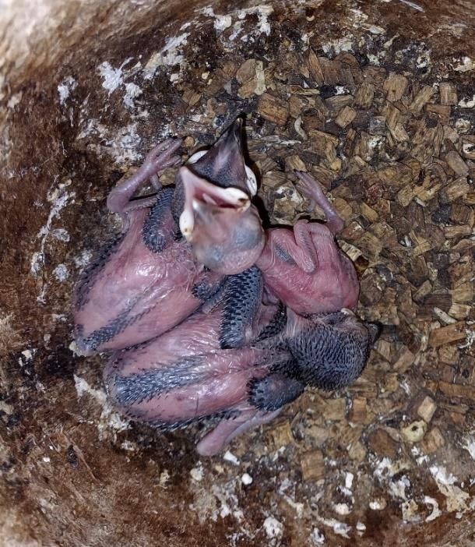
Foto van 2 mei. Hier is duidelijk te zien dat het 3e jong achter blijft.
Ik had er niet veel hoop op omdat ik weleens meer een nakomertje had gehad wat het niet gered heeft. Op 28 mei, de jongen zijn dan 16 dagen oud, heb ik ze geringd met ringmaat 6,5 mm. Er is nog altijd een groot verschil in formaat te zien maar alle jongen, ook nummer drie, groeiden goed. Ik begon er in te geloven dat die het wel ging redden. Afwachten, ook wanneer de eerste uit het blok zou komen?
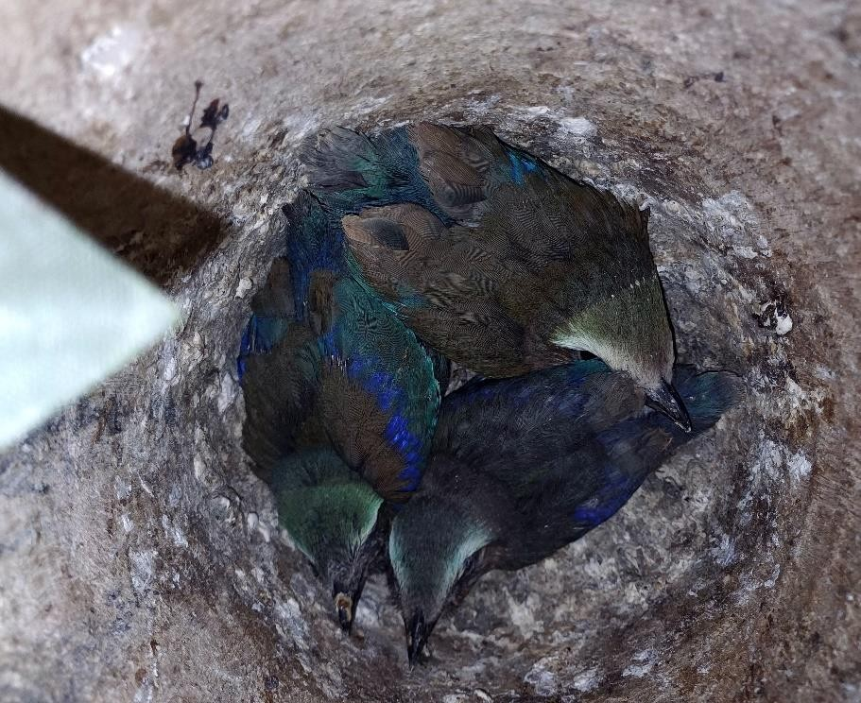
Foto van 4 juni. Maar hier zie je amper nog
verschil.
En ja, hoor, op 12 juni was het zo ver, de eerste zat op stok . Gevolgd op 13 juni door de tweede en daar is op 15 juni ook nummer drie, het nakomelingetje. OP 14 juni heb ik de man er uit gevangen, de pop joeg hem steeds weg en maakte zich enorm druk. Vanaf dat moment moest ze het gezin verder alleen groot brengen.
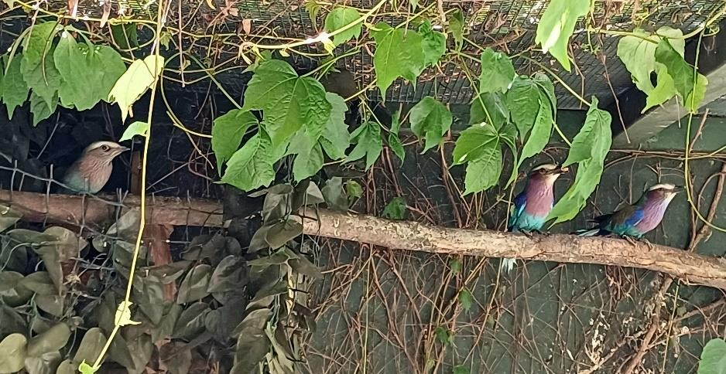
Foto: 12 juni, het eerste jong (links) is uitgevlogen.
Als de jongen zelfstandig zijn, zet ik ze apart en pas dan kan de man weer terug bij de pop. Hopelijk doen ze daarna nog een 2e rondje. En dat hebben ze ook gedaan. Van de drie eitjes toen was er ééntje bevrucht en dat jong is ook groot gebracht. Ik weet nog niet of het een man of pop is. De drie jongen van de eerste ronde waren alle drie poppen, een grote meevaller. Ze zijn al verkocht aan andere liefhebbers in Nederland. Ik heb voor zulke zaken inmiddels al een netwerkje opgebouwd. Eén pop is trouwens naar Ben
Mureau gegaan.
Dit is zoals ik het tijdens de kweek in grote lijnen doe maar pas onderweg altijd nog wel wat dingetjes aan.
Wat is wijsheid, zeg ik altijd maar!
Hoe dan ook, iedereen veel plezier gewenst met de
vogelhobby, blijf er in geloven.
Groetjes van Joop en graag tot een volgende keer.

